Министерство науки и высшего образования РФ
Федеральное государственное автономное
образовательное учреждение высшего образования

«СИБИРСКИЙ ФЕДЕРАЛЬНЫЙ УНИВЕРСИТЕТ»
Институт космических и информационных технологий
кафедра «Прикладная Информатика»

ОТЧЕТ
по дисциплине «Проектирование информационных систем»
«Лабораторная работа № 4»
Разработка требований к программному обеспечению
Информационная система компьютерного клуба

Преподаватель |  |  |  |  | В. С. Васильев
 |  |  | подпись, дата |  | ФИО
Студент группы | КИ25-20Б |  |  |  | И. А. Ганеев
 | номер группы |  | подпись, дата |  | ФИО

Красноярск 2026

Содержание

ВВЕДЕНИЕ 4
1 Спецификация требований к системе 5
1.1 Просмотр свободных компьютеров и тарифов 6
1.2 Бронирование компьютера 7
1.3 Отмена бронирования 8
1.4 Регистрация начала игрового сеанса 9
1.5 Продление игрового сеанса 10
1.6 Завершение игрового сеанса 11
1.7 Изменение доступности компьютера 12
1.8 Настройка тарифов 13
1.9 Формирование отчёта о посещениях и выручке 14
1.10 Добавление компьютера 15
1.11 Добавление категории компьютеров 16
1.12 Добавление администратора 17
1.12.1 Список администраторов 18
1.13 Вход и регистрация клиента 19
1.13.1 Вход администратора 21
1.13.2 Вход управляющего 22
1.14 Главные экраны 23
1.14.1 Главная администратора 24
1.14.2 Главная управляющего 25
1.15 Модель предметной области 26

ВВЕДЕНИЕ

Разрабатываемая информационная система предназначена для автоматизации работы компьютерного клуба, организации бронирования игровых мест и учёта времени использования оборудования. Клуб предоставляет посетителям компьютеры различных категорий, отличающиеся техническими характеристиками, оснащением и стоимостью использования. В нём могут быть предусмотрены зоны «Стандарт», «VIP», «PRO», а также места с дополнительным оборудованием, например игровыми рулями. Для каждого компьютера в системе хранятся номер, категория, основные характеристики и сведения о доступности.
Клиенты получают возможность просматривать список свободных компьютеров, знакомиться с тарифами и выбирать игровое место на подходящую дату и время. При поиске учитываются категория оборудования, продолжительность посещения и существующие бронирования. После выбора компьютера клиент может оформить бронь, просмотреть её параметры и статус, а при изменении планов — отменить её до начала сеанса. Проверка доступности места позволяет предотвратить создание нескольких бронирований одного компьютера на пересекающиеся периоды.
Администратор клуба организует обслуживание посетителей и контролирует использование игровых мест. Он может создавать и отменять бронирования по просьбе клиентов, оформлять посещения без предварительной записи, регистрировать начало, продление и завершение игровых сеансов. При продлении система проверяет, не пересекается ли дополнительное время с последующей бронью. Администратору также предоставляется возможность изменять доступность компьютеров: например, временно исключать неисправное оборудование из бронирования и возвращать его в работу после обслуживания.
Управляющий добавляет новые компьютеры, распределяет их по категориям, создаёт дополнительные зоны и устанавливает тарифы. Управляющий может запрашивать отчёты о посещениях и выручке за выбранный период, а также просматривать сведения о завершённых сеансах и зарегистрированных платежах.
Система объединяет сведения о клиентах, компьютерах, тарифах, бронированиях и игровых сеансах в общем хранилище данных. Сохранение истории посещений и изменений позволяет сотрудникам проверять сведения о работе клуба, разбирать спорные ситуации и контролировать занятость оборудования.

1 Спецификация требований к системе

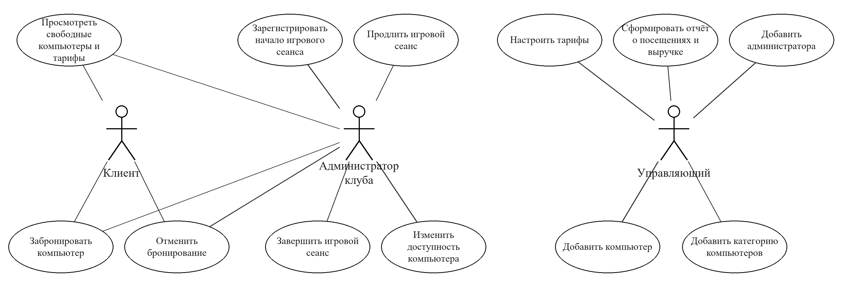
Рисунок 1.1 - Диаграмма прецедентов

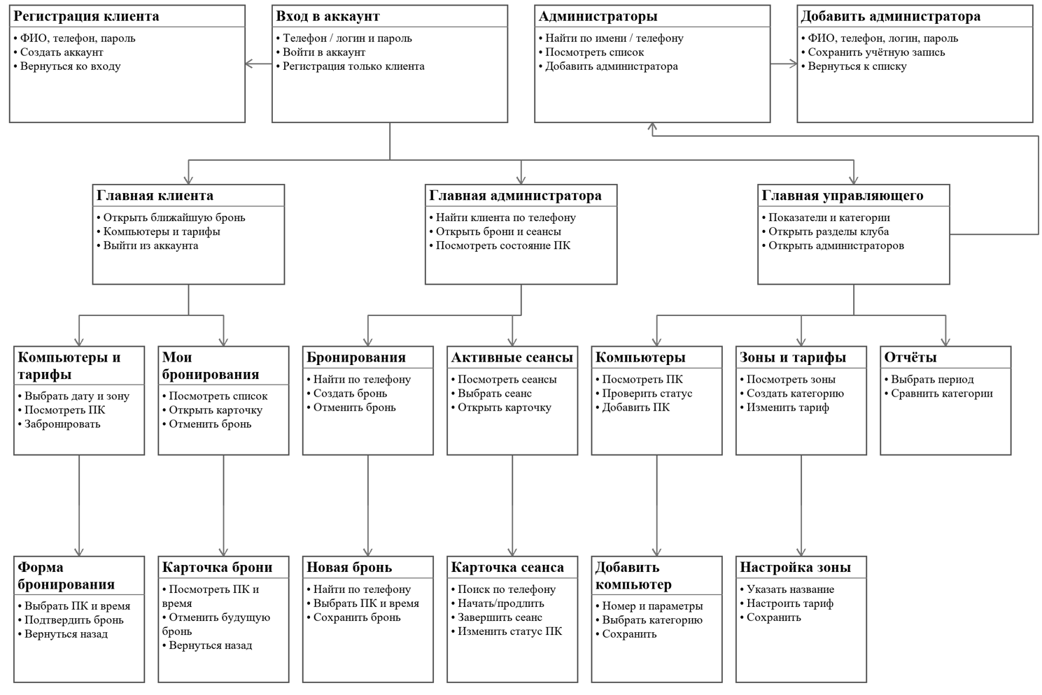

Рисунок 1.2 - Карта окон

1.1 Просмотр свободных компьютеров и тарифов
Название прецедента: Просмотр свободных компьютеров и тарифов
Роль: Клиент
Цель: Найти компьютер нужной категории на выбранный период и узнать стоимость его использования.
Предусловия: Клиент вошёл в мобильное приложение и на главном экране нажал «Компьютеры и тарифы».
Основной поток:
1. Пользователь открывает раздел «Компьютеры и тарифы».
2. Указывает дату, время начала и окончания, при необходимости выбирает категорию.
3. Система исключает компьютеры с пересекающимися бронями, активными сеансами или статусом «В обслуживании».
4. Система показывает свободные компьютеры, их категорию и цену за выбранный период.
Постусловия: Отображён список свободных компьютеров с категориями и стоимостью на выбранный период; данные бронирований не изменены.
Альтернативный поток (Подходящих компьютеров нет): Система сообщает об отсутствии свободных мест и предлагает изменить дату, время или категорию.
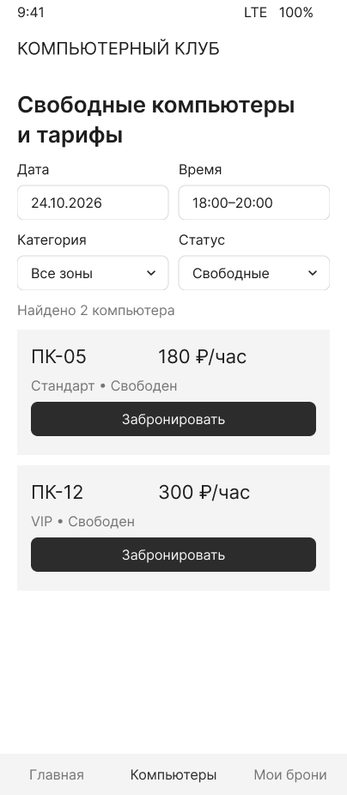
Рисунок 1.3 - Окно просмотра компьютеров и тарифов

1.2 Бронирование компьютера
Название прецедента: Бронирование компьютера
Роль: Клиент, администратор
Цель: Закрепить выбранный компьютер за клиентом на определённый промежуток времени.
Предусловия: Клиент выбрал свободный компьютер в разделе «Компьютеры и тарифы» и нажал «Забронировать»; администратор может открыть ту же форму из списка бронирований.
Основной поток:
1. Пользователь выбирает свободный компьютер и открывает форму бронирования.
2. Указывает дату, начало и окончание использования; администратор находит клиента по номеру телефона.
3. Система повторно проверяет доступность компьютера и рассчитывает стоимость по тарифу.
4. Пользователь подтверждает бронирование.
5. Система сохраняет бронь и показывает её номер, компьютер, период и статус.
Постусловия: Создана бронь с номером, клиентом, компьютером, периодом, стоимостью и текущим статусом; выбранное место исключено из свободных на это время.
Альтернативный поток (Компьютер стал недоступен до подтверждения): Система не создаёт бронь и предлагает выбрать другой ПК или время.
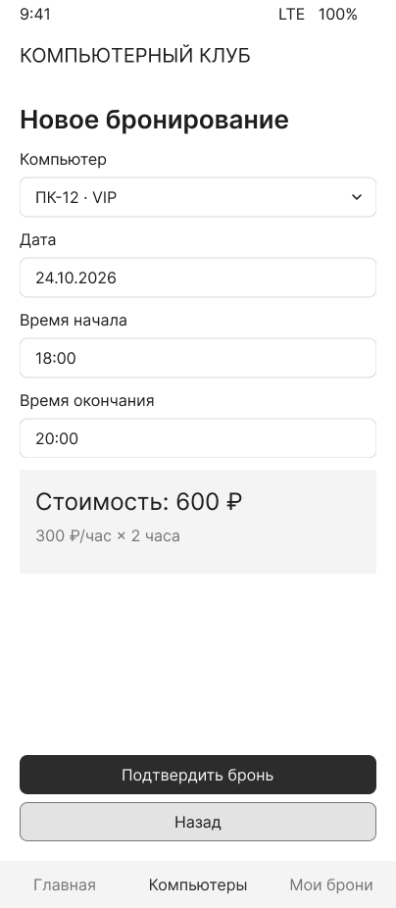
Рисунок 1.4 - Окно бронирования компьютера

1.3 Отмена бронирования
Название прецедента: Отмена бронирования
Роль: Клиент, администратор
Цель: Освободить зарезервированный компьютер, если посещение не состоится.
Предусловия: Клиент открыл «Мои бронирования» и выбрал будущую бронь; администратор может найти бронь по телефону клиента в разделе «Бронирования».
Основной поток:
1. Пользователь открывает список бронирований и выбирает запись; администратор ищет брони клиента по номеру телефона.
2. Система показывает компьютер, дату, время и текущий статус брони.
3. Пользователь подтверждает отмену.
4. Система меняет статус брони на «Отменена» и снова учитывает период как свободный.
Постусловия: Бронь получила статус «Отменена»; ранее занятый ею период снова доступен для бронирования.
Альтернативный поток (Сеанс уже начался или бронь принадлежит другому клиенту): Система не разрешает клиенту отменить запись и предлагает обратиться к администратору.
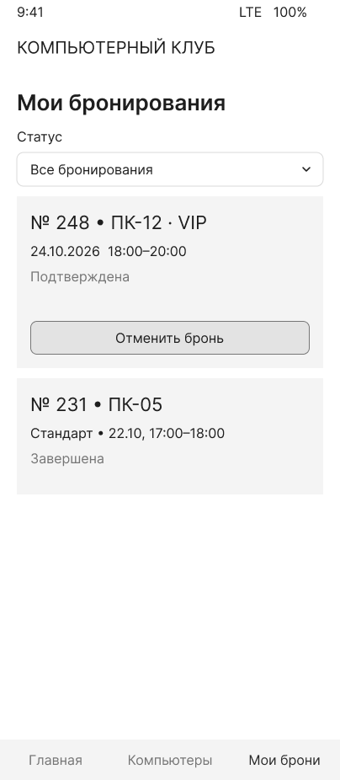
Рисунок 1.5 - Окно отмены бронирования

1.4 Регистрация начала игрового сеанса
Название прецедента: Регистрация начала игрового сеанса
Роль: Администратор
Цель: Зафиксировать фактическое начало использования компьютера клиентом.
Предусловия: Администратор вошёл в настольную программу, на главном экране выбрал «Начать сеанс» и нашёл клиента по телефону.
Основной поток:
1. Администратор вводит номер телефона, нажимает «Найти» и выбирает клиента; затем находит его бронь либо оформляет посещение без брони.
2. Выбирает компьютер и тариф, затем подтверждает начало сеанса.
3. Система проверяет, что компьютер не занят другим сеансом и не переведён в обслуживание.
4. Система сохраняет дату и время начала, расчётное время окончания и состояние «Активный сеанс».
5. При наличии клиентского модуля система передаёт на ПК команду открытия сеанса и получает подтверждение.
Постусловия: Создан активный сеанс с фактическим временем начала, расчётным окончанием, клиентом, компьютером и тарифом; состояние ПК обновлено.
Альтернативный поток (Клиент или ПК недоступны либо команда не подтверждена): Система показывает причину. Неподтверждённая команда на клубный ПК не отмечается как выполненная.
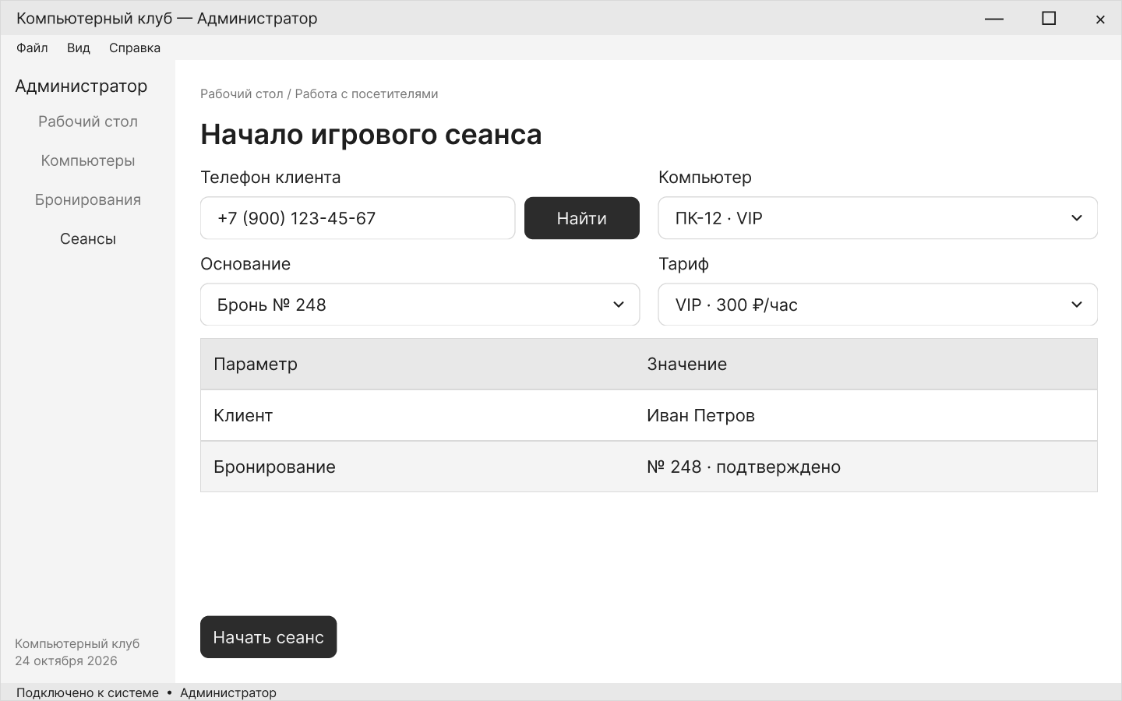
Рисунок 1.6 - Окно начала игрового сеанса

1.5 Продление игрового сеанса
Название прецедента: Продление игрового сеанса
Роль: Администратор
Цель: Увеличить время текущего сеанса без конфликта с последующей бронью.
Предусловия: Администратор открыл «Активные сеансы», выбрал карточку текущего сеанса и нажал «Продлить».
Основной поток:
1. Администратор открывает карточку текущего сеанса.
2. Вводит новое время окончания или длительность продления.
3. Система проверяет отсутствие пересечения с будущими бронями и рассчитывает доплату.
4. Администратор подтверждает операцию; система обновляет время окончания и сумму.
5. При наличии клиентского модуля на ПК обновляется показание таймера.
Постусловия: Время окончания сеанса обновлено, доплата рассчитана; при наличии клиентского модуля обновлён таймер на ПК.
Альтернативный поток (Продление пересекается с будущей бронью): Система отклоняет изменение и показывает ближайшее допустимое время окончания.
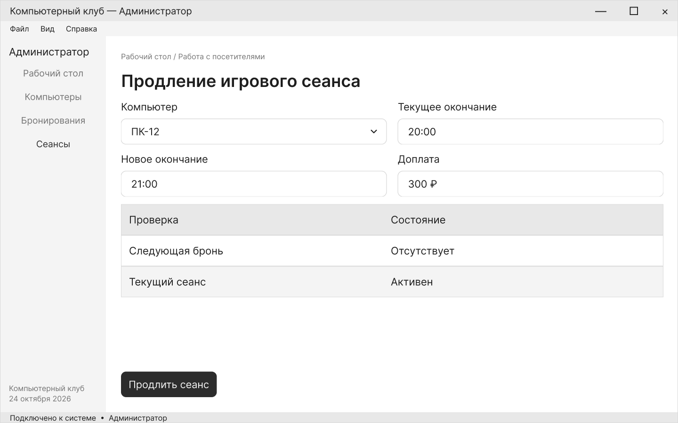
Рисунок 1.7 - Окно продления игрового сеанса

1.6 Завершение игрового сеанса
Название прецедента: Завершение игрового сеанса
Роль: Администратор
Цель: Зафиксировать окончание посещения и освободить компьютер для следующего клиента.
Предусловия: Администратор открыл карточку активного сеанса из раздела «Активные сеансы» и нажал «Завершить».
Основной поток:
1. Администратор выбирает активный сеанс и просматривает время, тариф и расчётную стоимость.
2. При необходимости фиксирует полученный платёж и способ оплаты.
3. Подтверждает завершение сеанса.
4. Система сохраняет фактическое окончание, итоговую сумму и переводит компьютер в состояние «Свободен», если он исправен.
5. При наличии клиентского модуля система отправляет команду завершения сеанса на ПК.
Постусловия: Сеанс завершён, фактическое окончание и итоговая стоимость сохранены; исправный компьютер доступен для следующего клиента.
Альтернативный поток (Клубный ПК не подтвердил завершение): Система сохраняет факт отсутствия ответа, а администратор проверяет состояние компьютера вручную.
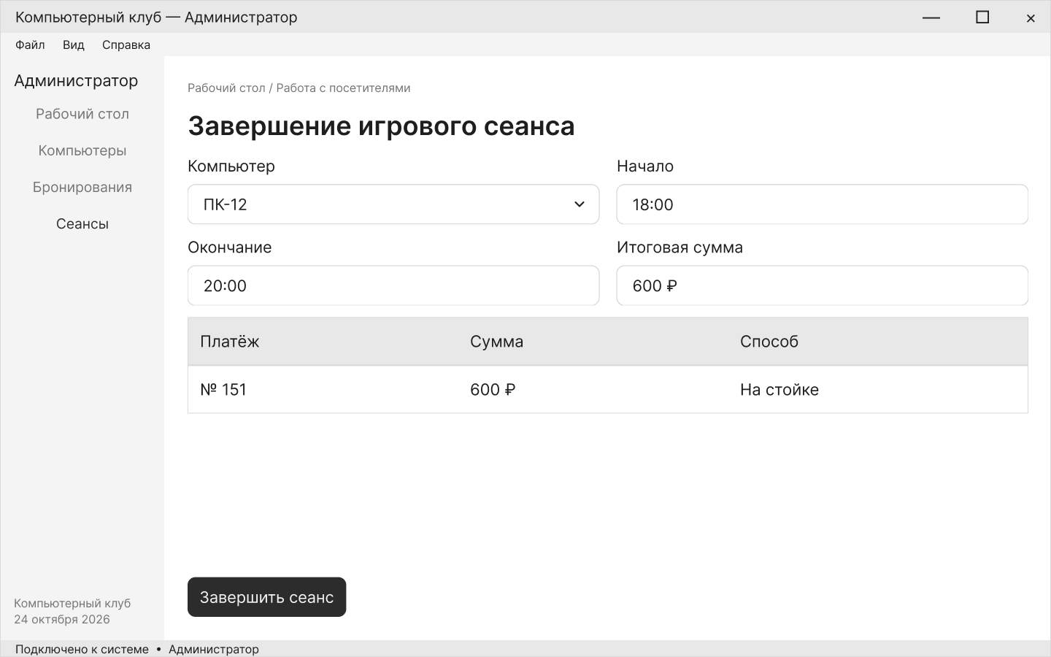
Рисунок 1.8 - Окно завершения игрового сеанса

1.7 Изменение доступности компьютера
Название прецедента: Изменение доступности компьютера
Роль: Администратор
Цель: Исключить неисправный или обслуживаемый компьютер из списка доступных мест.
Предусловия: Администратор открыл список компьютеров, выбрал карточку нужного ПК и нажал «Изменить статус».
Основной поток:
1. Администратор открывает карточку компьютера.
2. Выбирает статус «В обслуживании» и указывает причину при необходимости.
3. Система проверяет наличие активного сеанса и будущих бронирований.
4. Администратор подтверждает изменение; система перестаёт предлагать компьютер для новых броней.
5. После обслуживания администратор возвращает компьютеру доступный статус.
Постусловия: Новый статус компьютера сохранён; ПК в обслуживании не предлагается для новых бронирований.
Альтернативный поток (Есть активный сеанс или будущие бронирования): Система предупреждает о затронутых клиентах; статус меняется после решения вопроса с их сеансами и бронями.
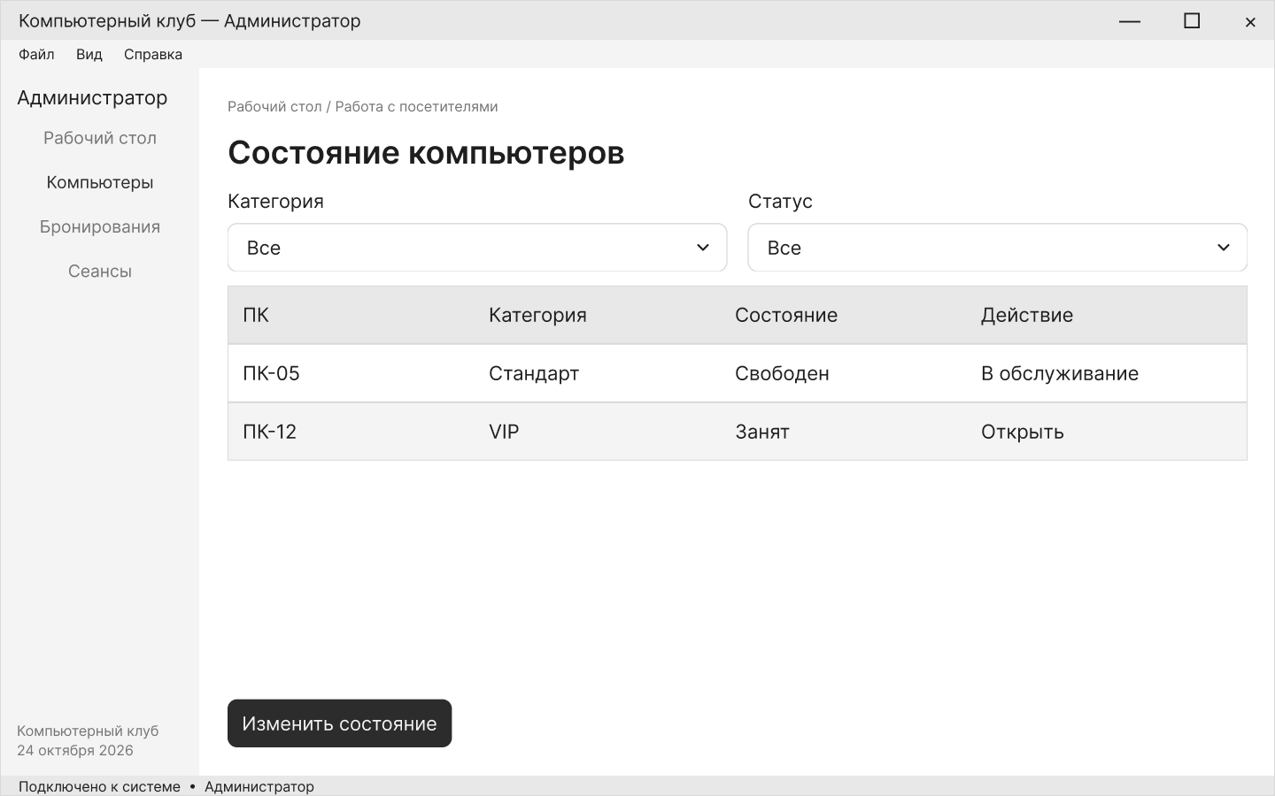
Рисунок 1.9 - Окно изменения доступности компьютера

1.8 Настройка тарифов
Название прецедента: Настройка тарифов
Роль: Управляющий
Цель: Установить стоимость использования компьютеров в каждой категории.
Предусловия: Управляющий вошёл в настольную программу, открыл «Зоны и тарифы» и выбрал категорию для настройки.
Основной поток:
1. Управляющий открывает раздел «Зоны и тарифы».
2. Выбирает категорию, указывает цену за час и дату начала действия нового тарифа.
3. Система проверяет положительное значение цены и отсутствие противоречивых записей на тот же период.
4. Управляющий сохраняет тариф; система применяет его к новым бронированиям и сеансам.
Постусловия: Новый тариф категории сохранён и применяется к будущим бронированиям и сеансам с указанной даты; уже оформленные записи сохраняют прежние условия.
Альтернативный поток (Цена отсутствует, некорректна или период конфликтует с действующим тарифом): Система не сохраняет запись и выделяет поле, которое необходимо исправить.
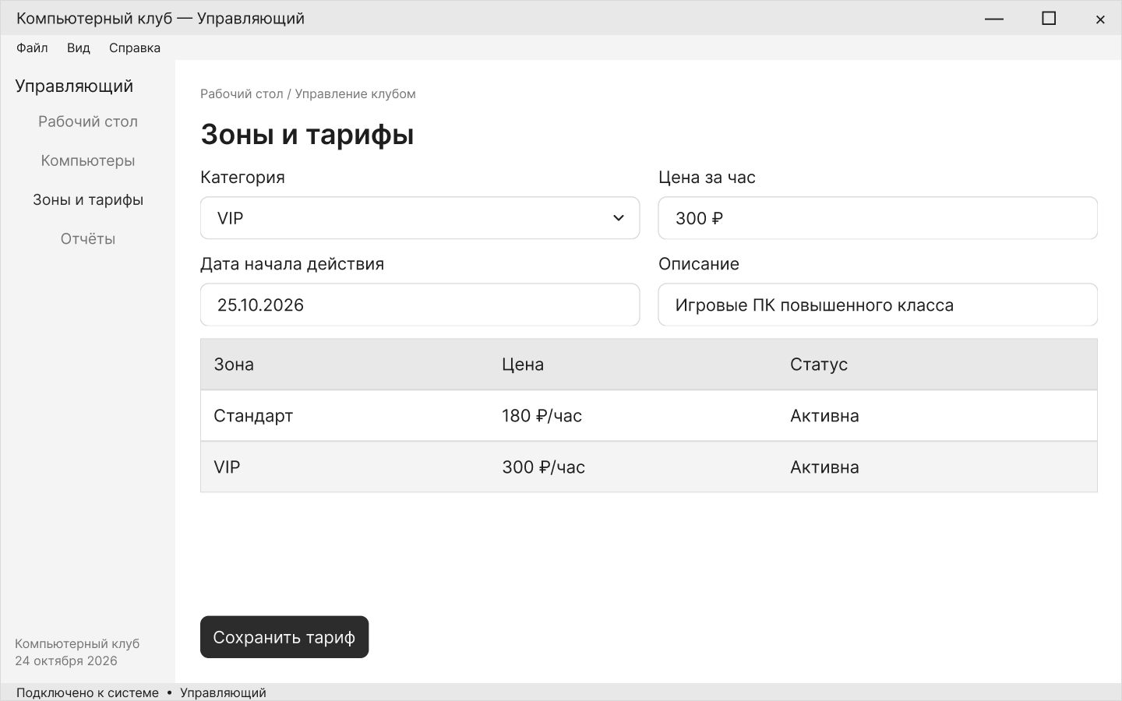
Рисунок 1.10 - Окно настройки тарифов

1.9 Формирование отчёта о посещениях и выручке
Название прецедента: Формирование отчёта о посещениях и выручке
Роль: Управляющий
Цель: Сравнить посещаемость и выручку категорий компьютеров за выбранный период и определить наиболее востребованную категорию.
Предусловия: Управляющий на главном экране нажал «Отчёты» и указал период формирования.
Основной поток:
1. Управляющий открывает раздел «Отчёты».
2. Выбирает даты начала и окончания периода и нажимает «Сформировать».
3. Система выбирает оплаченные завершённые сеансы, окончание которых попадает в период, и связанные подтверждённые платежи.
4. Вычисляет число сеансов, часы использования, выручку и средний чек по клубу и категориям; показывает доли категорий и лидера по количеству сеансов.
Постусловия: Отчёт за выбранный период отображён: посещения, часы, выручка, средний чек, доли категорий и наиболее востребованная категория.
Альтернативный поток (За период нет оплаченных завершённых сеансов): Система показывает нулевые показатели и сообщение «Нет данных за период». При равенстве максимума перечисляет все категории-лидеры.
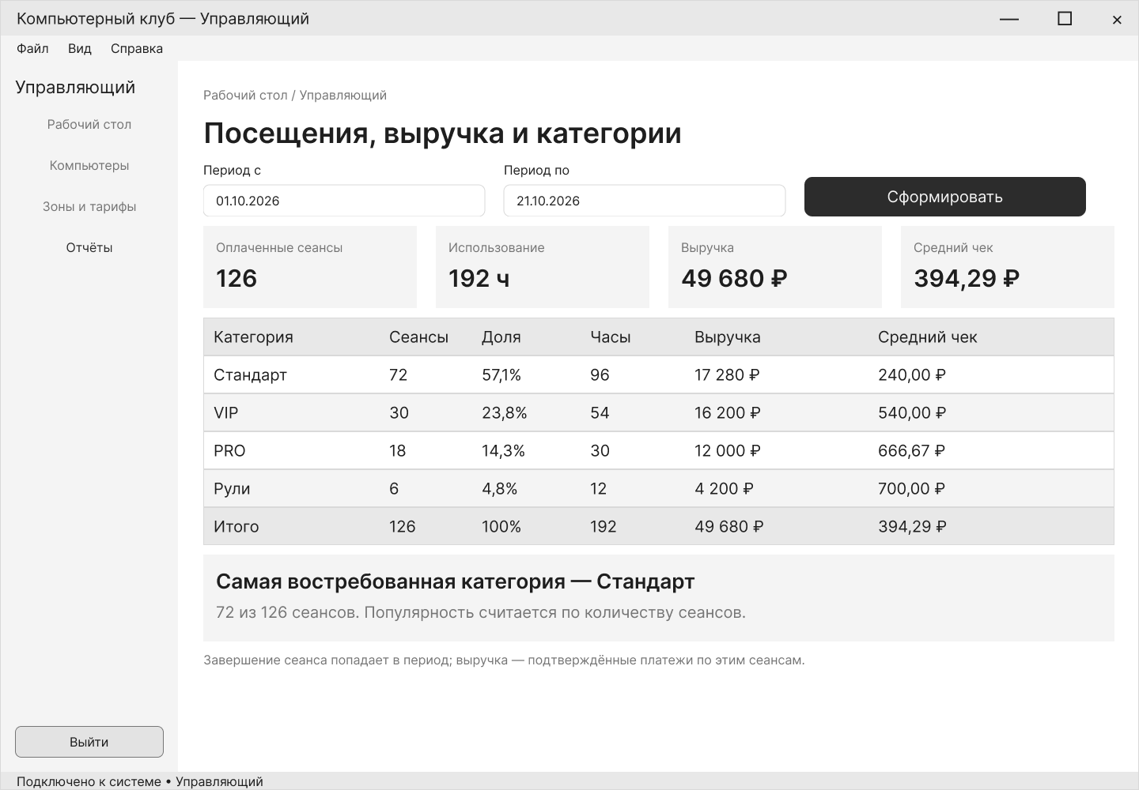
Рисунок 1.11 - Окно формирования отчёта

1.10 Добавление компьютера
Название прецедента: Добавление компьютера
Роль: Управляющий
Цель: Внести новое игровое место в систему и связать его с категорией.
Предусловия: Управляющий открыл раздел «Компьютеры» и нажал «Добавить компьютер».
Основной поток:
1. Управляющий открывает список компьютеров и нажимает «Добавить».
2. Вводит уникальный номер ПК, расположение и основные характеристики.
3. Выбирает категорию и начальное состояние компьютера.
4. Система проверяет уникальность номера и обязательные поля.
5. После подтверждения новый компьютер появляется в списке и на карте клуба.
Постусловия: Новый компьютер с уникальным номером, характеристиками, категорией и состоянием появился в списке и на карте клуба.
Альтернативный поток (Номер уже используется или обязательные сведения не указаны): Система не создаёт компьютер и предлагает исправить поля.
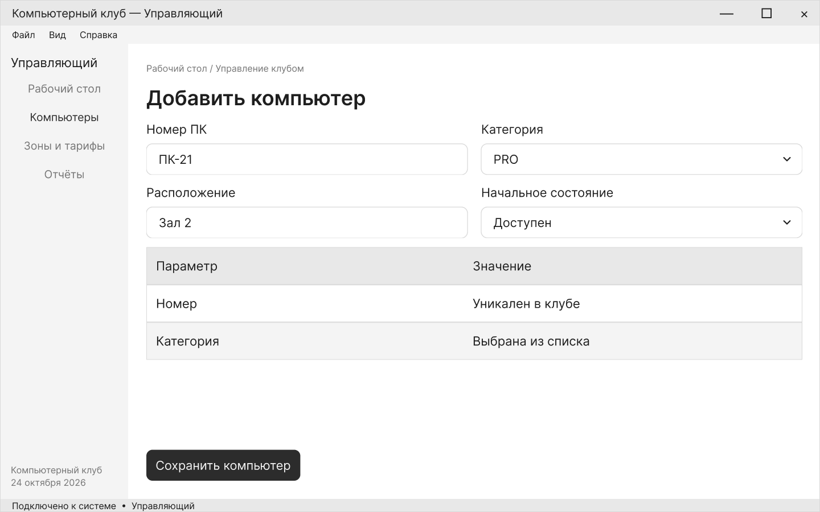
Рисунок 1.12 - Окно добавления компьютера

1.11 Добавление категории компьютеров
Название прецедента: Добавление категории компьютеров
Роль: Управляющий
Цель: Создать новую зону клуба, например PRO или зону с рулями.
Предусловия: Управляющий открыл «Зоны и тарифы» и нажал «Создать категорию».
Основной поток:
1. Управляющий нажимает «Создать категорию».
2. Вводит уникальное название и описание оснащения зоны.
3. При необходимости задаёт начальный тариф для новой категории.
4. Система проверяет данные и сохраняет категорию.
5. После создания категория доступна при добавлении компьютеров и настройке тарифов.
Постусловия: Новая категория доступна при добавлении компьютеров и настройке тарифов.
Альтернативный поток (Категория с таким названием существует): Система не создаёт дубликат и предлагает изменить название.
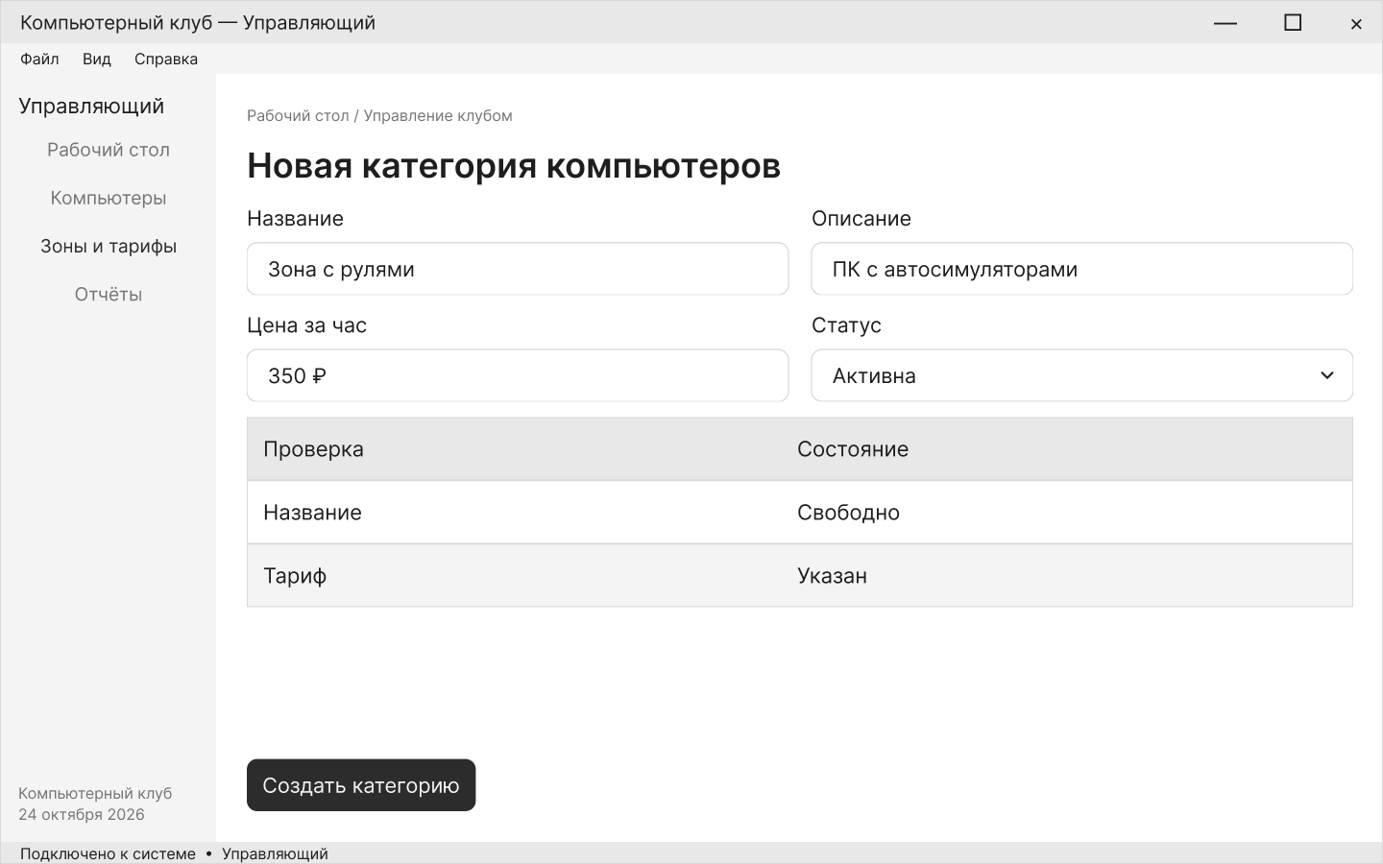
Рисунок 1.13 - Окно добавления категории

1.12 Добавление администратора
Название прецедента: Добавление администратора
Роль: Управляющий
Цель: Создать учётную запись сотрудника для входа в настольную программу администратора.
Предусловия: Управляющий открыл раздел «Администраторы» и нажал «Добавить администратора».
Основной поток:
1. Управляющий открывает «Администраторы» и нажимает «Добавить администратора».
2. Указывает ФИО, телефон, уникальный логин, пароль и повторение пароля.
3. Система проверяет обязательные поля, формат и уникальность телефона и логина, совпадение паролей.
4. При нажатии «Добавить администратора» сохраняет сотрудника с ролью «Администратор» и статусом «Активен».
5. Новая учётная запись появляется в списке. Сотрудник может войти с заданными данными.
Постусловия: Создана активная учётная запись администратора; сотрудник отображается в списке и может войти в настольную программу.
Альтернативный поток (Данные неверны или нажата «Отмена»): При ошибке система указывает поле и не создаёт запись; отмена возвращает к списку без сохранения.
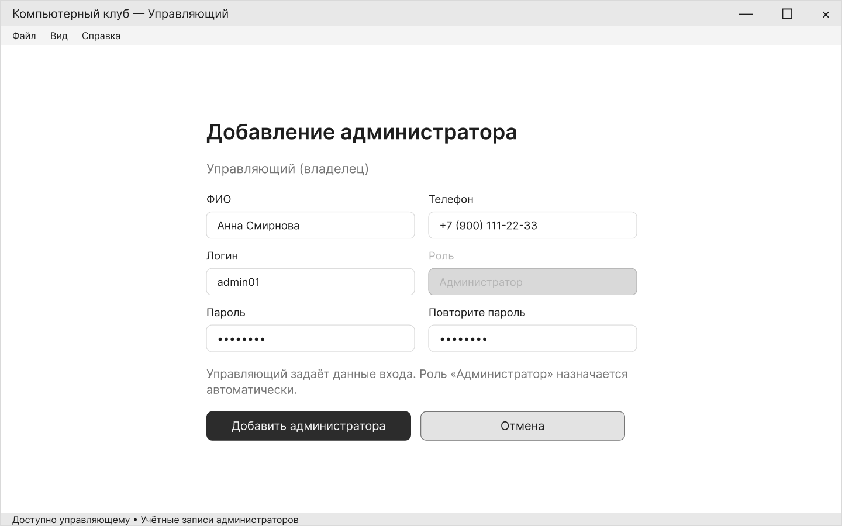
Рисунок 1.14 - Добавление администратора

1.12.1 Список администраторов
Название прецедента: Просмотреть список администраторов
Роль: Управляющий
Цель: Найти учётную запись администратора и перейти к добавлению нового сотрудника.
Предусловия: Управляющий вошёл в настольную программу и на главном экране нажал «Администраторы».
Основной поток:
1. Управляющий открывает раздел «Администраторы».
2. Система отображает ФИО, телефон, логин и статус каждой учётной записи.
3. Управляющий при необходимости вводит имя или телефон и нажимает «Найти».
4. Система показывает подходящие записи; кнопка «Добавить администратора» открывает форму создания учётной записи.
Постусловия: Список или результаты поиска показаны управляющему; при переходе к форме данные списка остаются сохранёнными.
Альтернативный поток (Совпадений нет): Система сообщает, что сотрудники не найдены. Клиент и администратор не получают доступа к этому разделу.
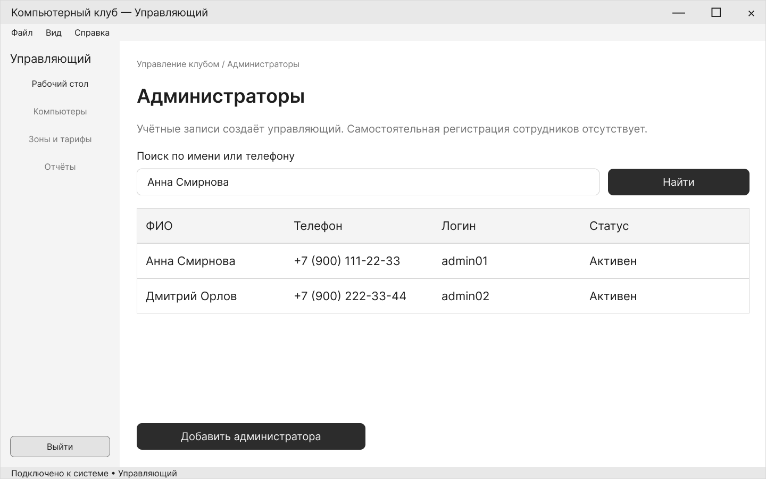
Рисунок 1.15 - Список администраторов

1.13 Вход и регистрация клиента
Название прецедента: Вход клиента
Роль: Клиент
Цель: Открыть личный кабинет в мобильном приложении.
Предусловия: Клиент открыл мобильное приложение и видит форму входа по телефону и паролю.
Основной поток:
1. Клиент вводит номер телефона и пароль.
2. Нажимает «Войти».
3. Система проверяет данные и статус учётной записи.
4. При успешной проверке система открывает главную клиента и показывает только его бронирования.
Постусловия: Клиент авторизован и получил доступ к своим бронированиям и выбору компьютера.
Альтернативный поток (Данные неверны или учётная запись отключена): Система показывает ошибку и остаётся на форме входа.
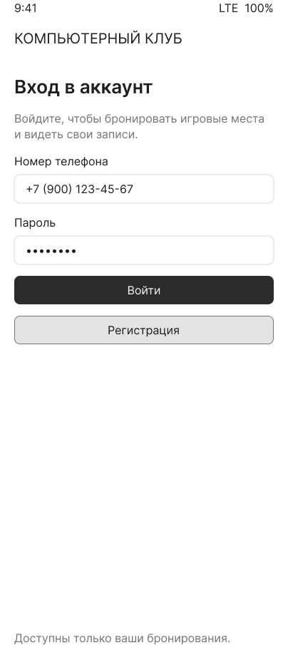
Рисунок 1.16 - Вход клиента
Регистрация клиента
Название прецедента: Регистрация клиента
Роль: Клиент
Цель: Создать собственную учётную запись для бронирования компьютеров.
Предусловия: На экране входа клиент нажал «Регистрация».
Основной поток:
1. Клиент вводит ФИО, номер телефона, пароль и повторение пароля.
2. Нажимает «Создать аккаунт».
3. Система проверяет обязательные поля, формат телефона, совпадение паролей и уникальность номера.
4. Система сохраняет учётную запись с ролью «Клиент» и предлагает войти по телефону и паролю.
Постусловия: Учётная запись клиента создана; клиент может авторизоваться в мобильном приложении.
Альтернативный поток (Телефон занят или данные неверны): Система показывает ошибку и сохраняет введённые сведения, кроме пароля. Регистрация сотрудников здесь недоступна.
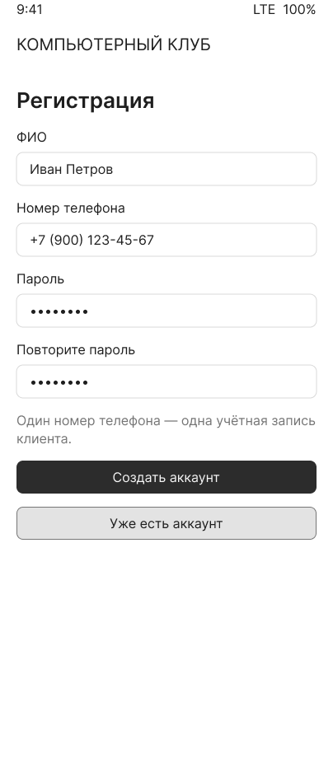
Рисунок 1.17 - Регистрация клиента

1.13.1 Вход администратора
Название прецедента: Вход администратора
Роль: Администратор
Цель: Получить доступ к рабочему столу администратора в настольной программе.
Предусловия: Управляющий заранее создал учётную запись; администратор запустил настольную программу.
Основной поток:
1. Администратор вводит выданный логин или номер телефона и пароль.
2. Нажимает «Войти».
3. Система проверяет данные, статус учётной записи и роль.
4. Система открывает рабочий стол администратора.
Постусловия: Администратор авторизован и получил доступ к бронированиям, сеансам и состоянию компьютеров.
Альтернативный поток (Данные неверны или учётная запись отключена): Система показывает ошибку и оставляет окно входа открытым. Самостоятельной регистрации администратора нет.
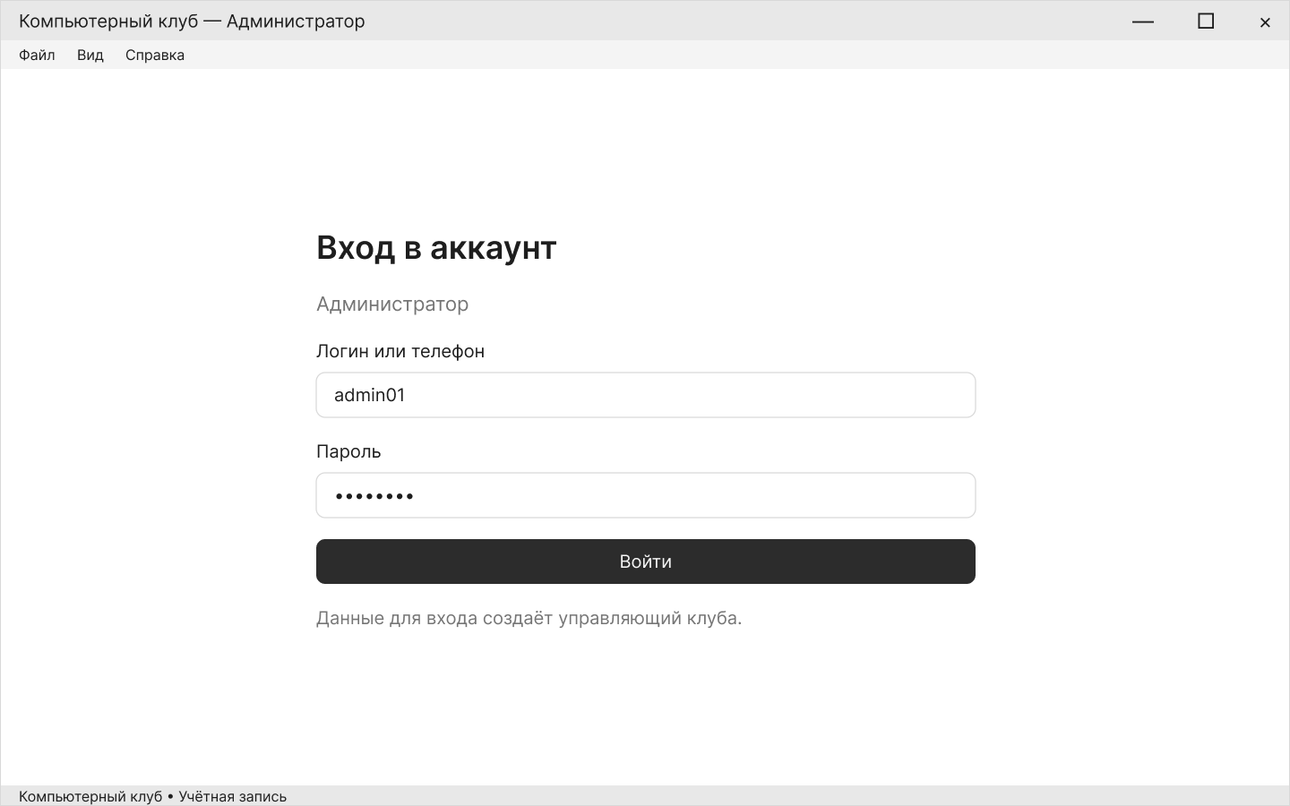
Рисунок 1.18 - Вход администратора

1.13.2 Вход управляющего
Название прецедента: Вход управляющего
Роль: Управляющий
Цель: Получить доступ к настройкам клуба, сотрудникам и отчётам.
Предусловия: Учётная запись владельца создана при первоначальной настройке; управляющий запустил настольную программу.
Основной поток:
1. Управляющий вводит логин или телефон и пароль.
2. Нажимает «Войти».
3. Система проверяет учётные данные, статус и роль управляющего.
4. Система открывает главную управляющего.
Постусловия: Управляющий авторизован и получил доступ к компьютерам, категориям, тарифам, отчётам и администраторам.
Альтернативный поток (Данные неверны или учётная запись отключена): Система показывает ошибку и не предоставляет доступ. Публичной регистрации управляющего нет.
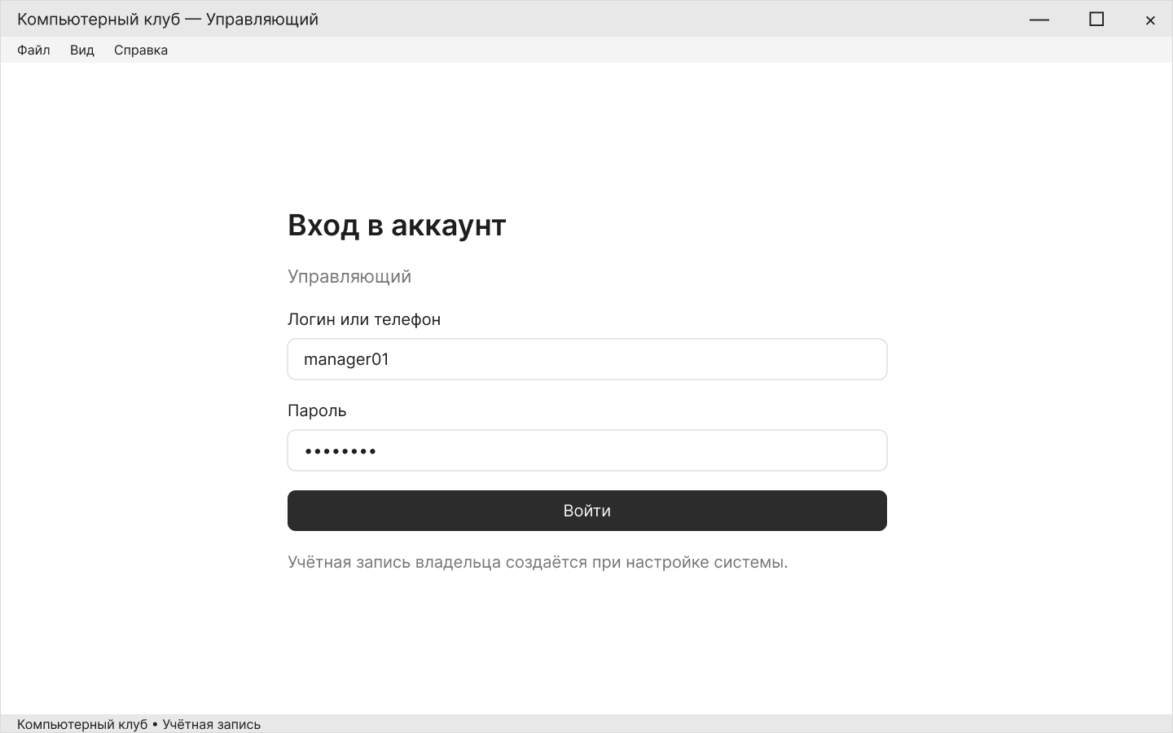
Рисунок 1.19 - Вход управляющего

1.14 Главные экраны
Название прецедента: Главная клиента
Роль: Клиент
Цель: Посмотреть ближайшую бронь и перейти к основным функциям мобильного приложения.
Предусловия: Клиент успешно вошёл в мобильное приложение и выбрал вкладку «Главная».
Основной поток:
1. Система отображает приветствие и ближайшую подтверждённую бронь: ПК, категорию, дату, время, статус и стоимость.
2. Клиент нажимает «Открыть бронь» для просмотра карточки либо переходит к компьютерам и тарифам.
3. Нижняя навигация открывает главную, поиск компьютеров или список личных броней.
4. При выходе система завершает сеанс учётной записи и возвращает окно входа.
Постусловия: Клиент увидел актуальную информацию или перешёл к выбранному разделу.
Альтернативный поток (Активной брони нет): Система предлагает забронировать компьютер и показывает действующие категории и тарифы.
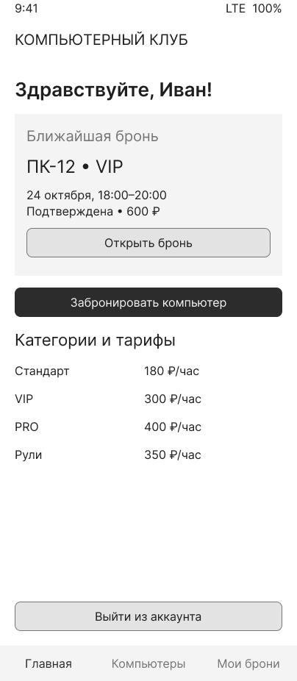
Рисунок 1.20 - Главная клиента

1.14.1 Главная администратора
Название прецедента: Главная администратора
Роль: Администратор
Цель: Оценить текущую загрузку клуба и быстро открыть обслуживание клиента.
Предусловия: Администратор успешно вошёл в настольную программу.
Основной поток:
1. Система показывает числа свободных, занятых и обслуживаемых ПК; будущие брони отображаются отдельно.
2. Администратор видит ближайшие брони с телефоном клиента, ПК, временем и статусом.
3. Для поиска клиента администратор вводит телефон и нажимает «Найти клиента».
4. Система открывает найденного клиента и его брони; кнопки ведут к началу сеанса, бронированиям и списку ПК.
Постусловия: Сведения о состоянии клуба отображены; выбранный раздел или карточка клиента открыты.
Альтернативный поток (Клиент по телефону не найден): Система сообщает об отсутствии совпадений и оставляет рабочий стол доступным.
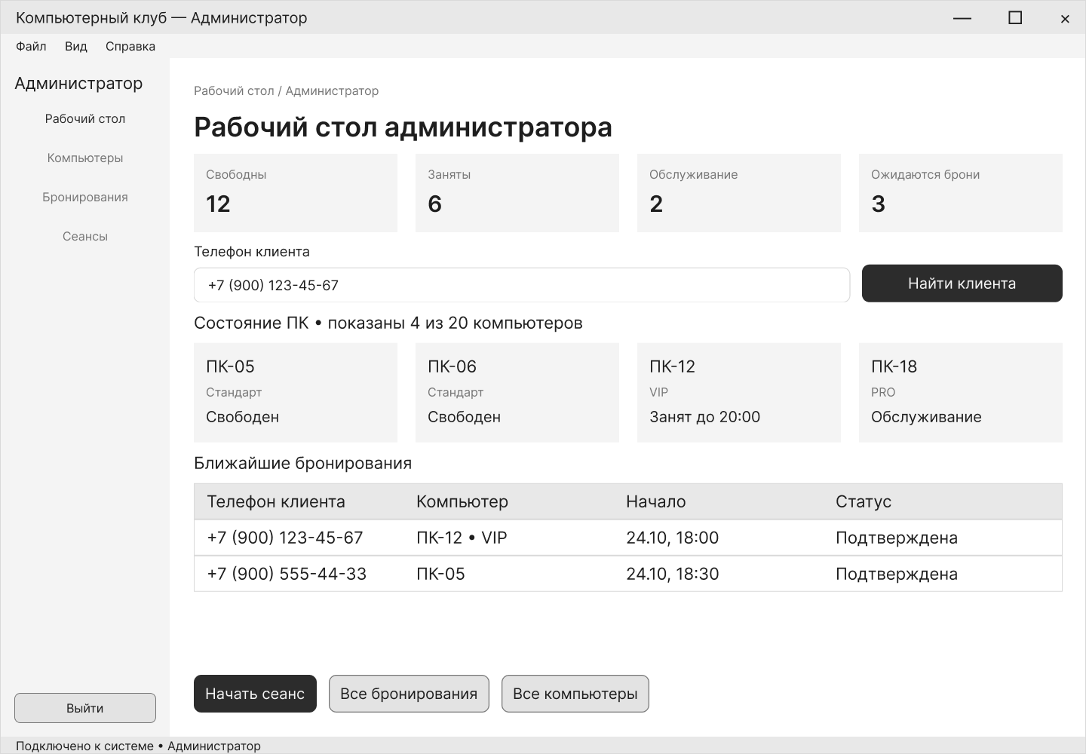
Рисунок 1.21 - Главная администратора

1.14.2 Главная управляющего
Название прецедента: Главная управляющего
Роль: Управляющий
Цель: Просмотреть показатели клуба и перейти к управлению компьютерами, тарифами и сотрудниками.
Предусловия: Управляющий успешно вошёл в настольную программу.
Основной поток:
1. Управляющий выбирает период просмотра показателей.
2. Система показывает оплаченные завершённые сеансы, часы использования, выручку и отдельное число компьютеров.
3. Система сравнивает категории по сеансам, времени и выручке и отмечает категорию с наибольшим числом сеансов.
4. Кнопки открывают компьютеры, зоны и тарифы, подробный отчёт или список администраторов.
Постусловия: Сводка за выбранный период отображена; управляющий может открыть нужный раздел.
Альтернативный поток (За период нет оплаченных сеансов): Система показывает нулевые показатели, сохраняя доступ к настройкам клуба.
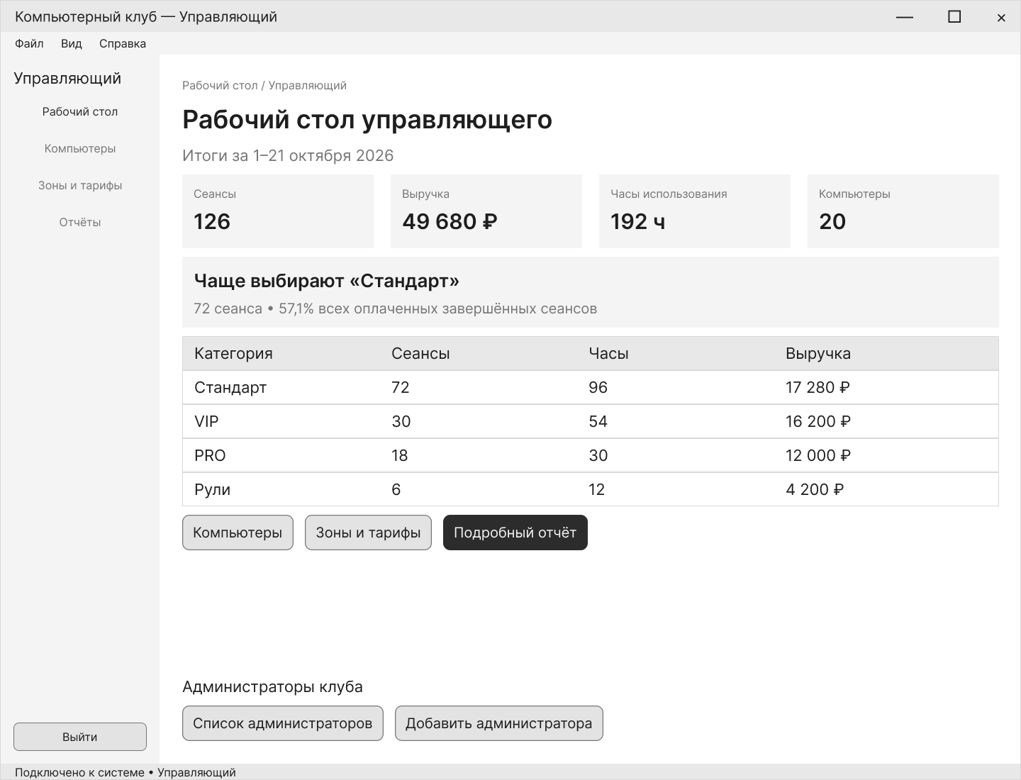
Рисунок 1.22 - Главная управляющего

1.15 Модель предметной области

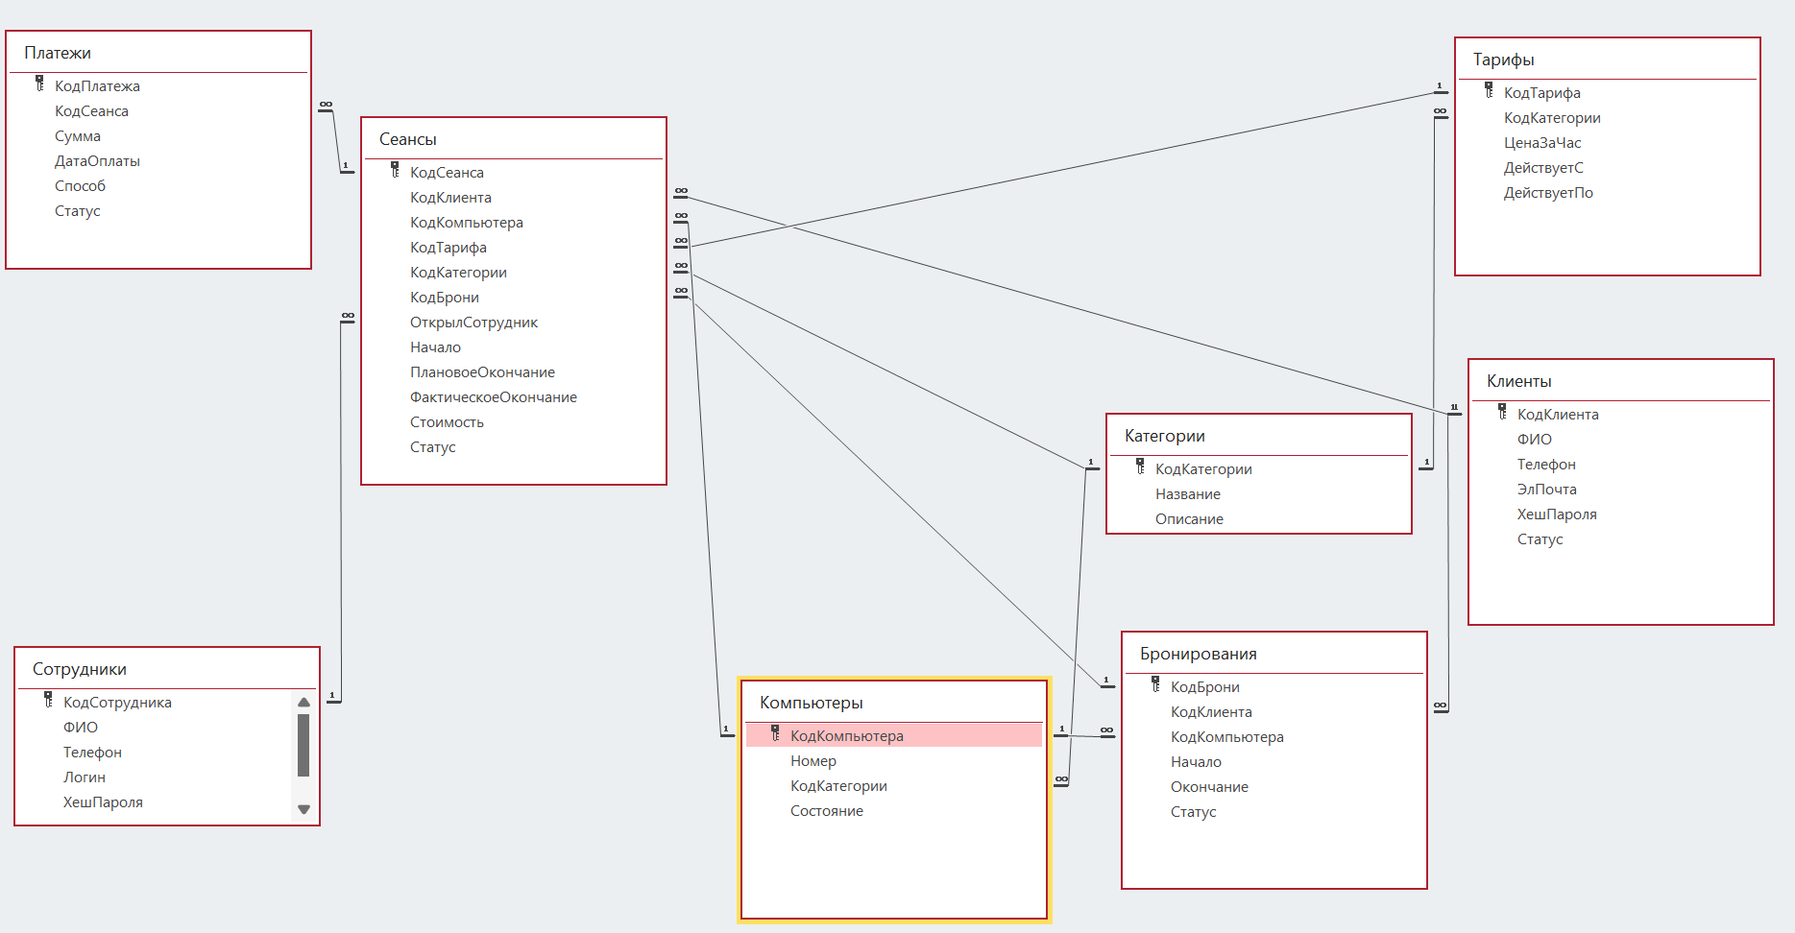
Рисунок 1.23 - Модель предметной области

